Proponowane aktywności z dzieckiem w domu.
Temat kompleksowy: Wiosna na wsi.

ŚRODA 22.04.2020r.
Witam! Dziś zaczynamy od obejrzenia filmu edukacyjnego o tym, co dają nam zwierzęta. Następnie dobrze byłoby utrwalić tą wiedzę podczas zabawy dydaktycznej.
Pozdrawiam, Pani Madzia

- Film edukacyjny – Co nam dają zwierzęta.

https://www.youtube.com/watch?v=CpcmvJTO5G4&fbclid=IwAR0F-xv6mU7WEYxbp2ppFUX4I7HUVOcWbEZBAXeg4V284nnsAQj1alxipfg

- Zabawa dydaktyczna – Co nam dają zwierzęta?
Dziecko widzi obrazki przedstawiające zwierzęta hodowlane, podaje ich nazwy
i zastanawia się, jakie korzyści ma człowiek z hodowli tych zwierząt. Układa pod obrazkiem zwierzęcia obrazki z odpowiednimi produktami.
Kura - jajka
Gęś – pierze
Owca – wełna, mleko
Krowa – mleko
Pszczoły – miód, wosk

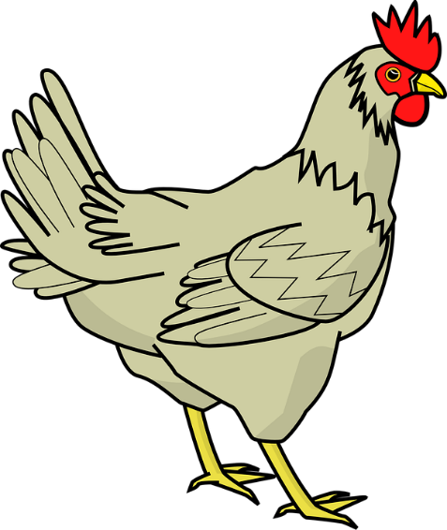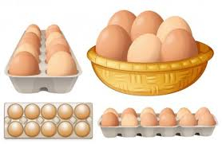
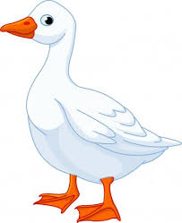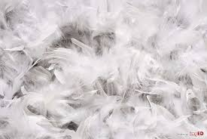

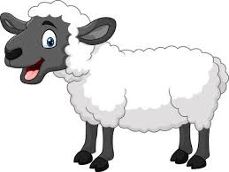

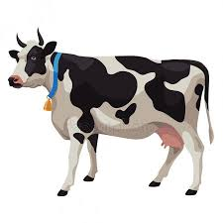
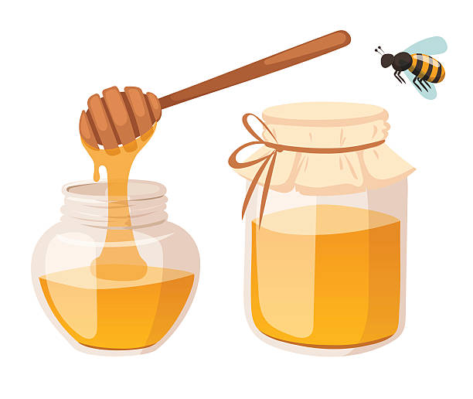

- Sugerowana karta pracy.
- 